- 安装环境：
Docker环境和docker-compose工具

2、在/home文件夹下创建文件docker-compose.yaml,然后写入如下内容：
version: '3'
services:
#服务名称
ai-dc-es-01:
#elasticsearch镜像的版本是7.8.1
image: elasticsearch:7.8.1
#容器名称
container_name: ai-dc-es-01
#是否获取宿主机root权限
privileged: true
environment:
#集群名称
- cluster.name=ai-dc-es-cluster
#节点名称
- node.name=ai-dc-es-01
#是否可以当作主节点
- node.master=true
#是否存储数据
- node.data=true
- bootstrap.memory_lock=true
#支持跨域访问
- http.cors.enabled=true
- http.cors.allow-origin=*
- cluster.initial_master_nodes=ai-dc-es-01,ai-dc-es-02,ai-dc-es-03
#设置volumes 挂载权限问题
- TAKE_FILE_OWNERSHIP=true
- "ES_JAVA_OPTS=-Xms3072m -Xmx3072m"
- "discovery.zen.ping.unicast.hosts=ai-dc-es-01,ai-dc-es-02,ai-dc-es-03"
- "discovery.zen.minimum_master_nodes=2"
ulimits:
memlock:
soft: -1
hard: -1
#目录挂载(宿主机目录，可以是相对路径:容器绝对露露)
volumes:
- ./es/master/data:/usr/share/elasticsearch/data
- ./es/master/logs:/usr/share/elasticsearch/logs
ports:
#设置对外服务的http端口，默认为9200
- 39201:9200
#设置节点之间交互的tcp端口，默认是9300
- 39301:9300

ai-dc-es-02:
image: elasticsearch:7.8.1
container_name: ai-dc-es-02
privileged: true
environment:
- cluster.name=ai-dc-es-cluster
- node.name=ai-dc-es-02
- node.master=true
- node.data=true
- bootstrap.memory_lock=true
#- discovery.seed_hosts=ai-dc-es-02,ai-dc-es-03
- http.cors.enabled=true
- http.cors.allow-origin=*
- cluster.initial_master_nodes=ai-dc-es-01,ai-dc-es-02,ai-dc-es-03
- TAKE_FILE_OWNERSHIP=true
- "ES_JAVA_OPTS=-Xms3072m -Xmx3072m"
- "discovery.zen.ping.unicast.hosts=ai-dc-es-01,ai-dc-es-02,ai-dc-es-03"
- "discovery.zen.minimum_master_nodes=2"
ulimits:
memlock:
soft: -1
hard: -1
volumes:
- ./es/ai-dc-es-02/data:/usr/share/elasticsearch/data
- ./es/ai-dc-es-02/logs:/usr/share/elasticsearch/logs
ports:
- 39202:9200
- 39302:9300

ai-dc-es-03:
image: elasticsearch:7.8.1
container_name: ai-dc-es-03
privileged: true
environment:
- cluster.name=ai-dc-es-cluster
- node.name=ai-dc-es-03
- node.master=true
- node.data=true
- bootstrap.memory_lock=true
#- discovery.seed_hosts=ai-dc-es-02,ai-dc-es-03
- http.cors.enabled=true
- http.cors.allow-origin=*
- cluster.initial_master_nodes=ai-dc-es-01,ai-dc-es-02,ai-dc-es-03
- TAKE_FILE_OWNERSHIP=true
- "ES_JAVA_OPTS=-Xms3072m -Xmx3072m"
- "discovery.zen.ping.unicast.hosts=ai-dc-es-01,ai-dc-es-02,ai-dc-es-03"
- "discovery.zen.minimum_master_nodes=2"
ulimits:
memlock:
soft: -1
hard: -1
volumes:
- ./es/ai-dc-es-03/data:/usr/share/elasticsearch/data
- ./es/ai-dc-es-03/logs:/usr/share/elasticsearch/logs
ports:
- 39203:9200
- 39303:9300

es-head:
image: tobias74/elasticsearch-head:6
container_name: es-head
restart: always
ports:
- "39100:9100"

3、在/home/下创建文件夹：
持久化目录：
../es/ai-dc-es-01/data
../es/ai-dc-es-02/data
../es/ai-dc-es-03/data
日志目录:
../es/ai-dc-es-01/logs
../es/ai-dc-es-02/logs
../es/ai-dc-es-03/logs

- 用docker-compose启动容器:
docker-compose up -d ai-dc-es-01 ai-dc-es-02 ai-dc-es-03 es-head
或者直接docker-compose up -d
执行完之后，可以看到：
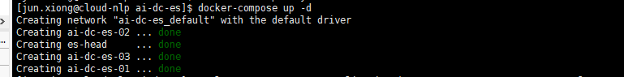
然后使用docker ps -a查看容器是否启动成功
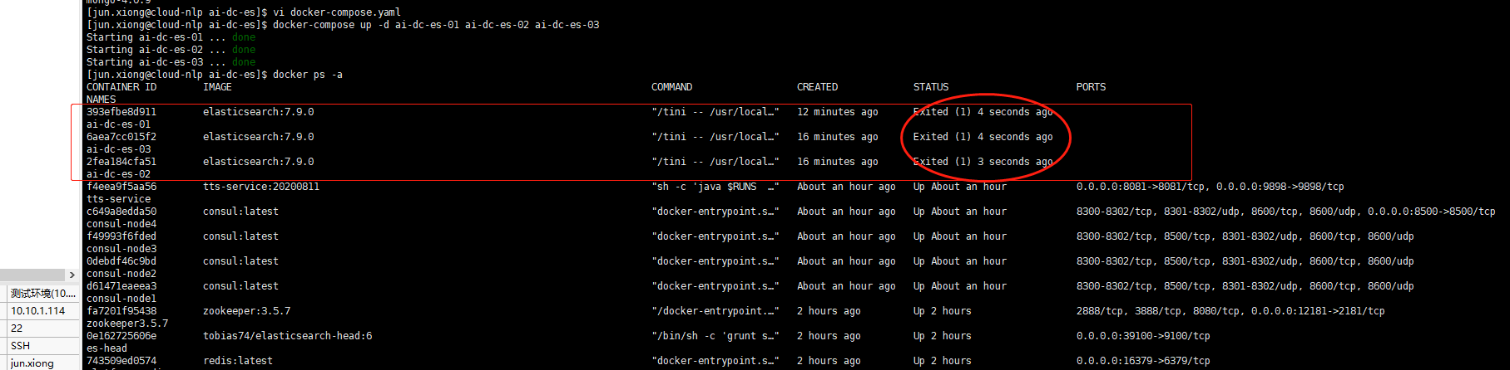
状态不是up，说明在容器启动的过程中报错了，查看日志：docker logs -f --tail=300 7dd2e0d74323
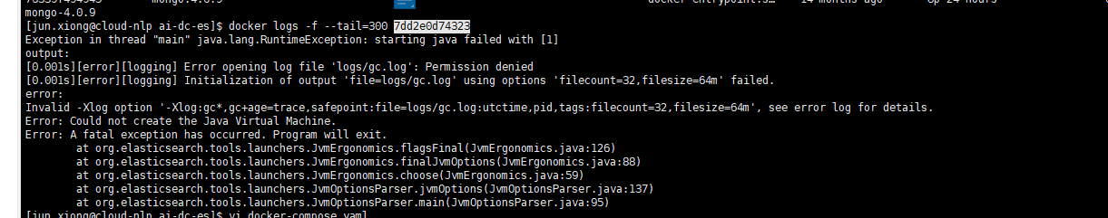
gc.log没有权限，原因是：此image 启动后 容器内 我们所需映射的文件 data 及 logs 目录 用户所有者为 elasticsearch 所在组 root 而 docker 挂载到本机的目录 所有者 是 root 所在组 root 容器内部想写文件 or 创建文件 则会 权限不足。
解决办法：在docker-compose.yaml文件中加入配置：
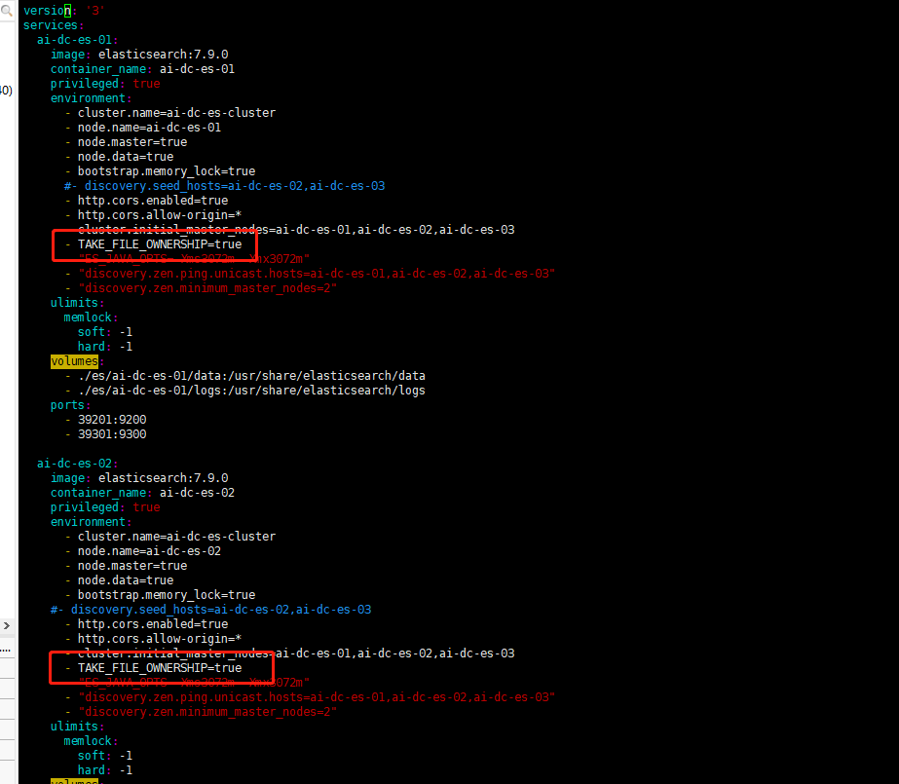
然后重新执行docker-compose up -d
校验es集群是否搭建成功：
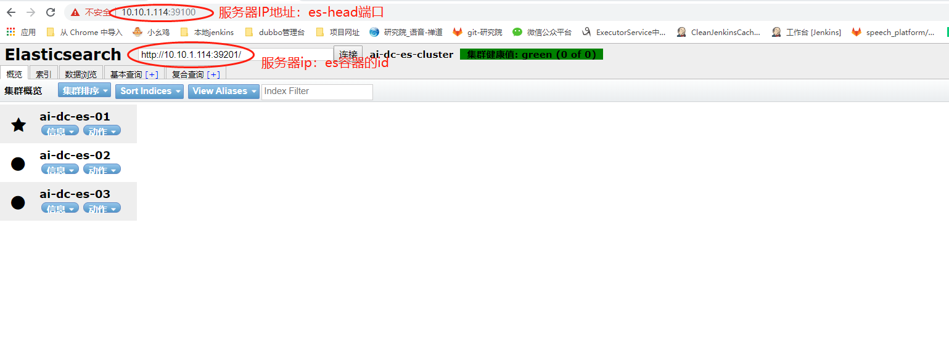
然后创建索引，结果返回{"acknowledged"=>true, "shards_acknowledged"=>false}，集群健康值变成了RED,这是因为磁盘达到设置的值时，所有索引会进入 read-only 状态，数据无法继续写入，索引无法关闭，只能删除索引。
cluster.routing.allocation.disk.watermark.low: 默认 85% 当达到时，replica 不再写入
cluster.routing.allocation.disk.watermark.high: 默认 90% 当达到时，shards 会尝试写入其他节点
cluster.routing.allocation.disk.watermark.flood_stage: 默认 95% 当达到时，所有索引变为 readonly状态
然后使用df -h命令查看了磁盘，果然是磁盘使用超过默认值：
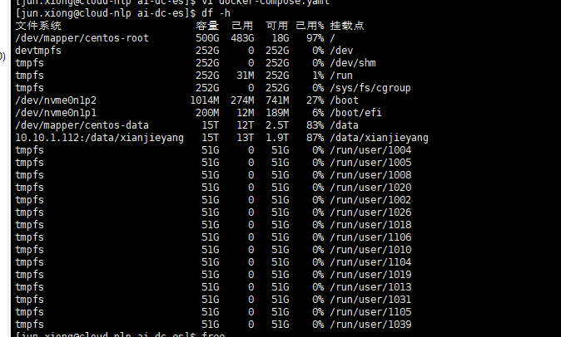
解决办法：
在服务器依次执行：
curl -H "Content-Type: application/json" -XPUT 10.10.1.114:39201/_cluster/settings -d '{"transient":{"cluster.routing.allocation.disk.watermark.flood_stage":"99%"}}'
curl -H "Content-Type: application/json" -XPUT 10.10.1.114:39201/_cluster/settings -d '{"transient":{"cluster.routing.allocation.disk.watermark.high":"99%"}}'
curl -H "Content-Type: application/json" -XPUT 10.10.1.114:39201/_cluster/settings -d '{"transient":{"cluster.routing.allocation.disk.watermark.low":"99%"}}'
每次重启完重启(执行完docker-compose)，就要执行上面的命令，否则，创建索引的时候分配节点还是会失败。

在docker重启后，再次执行docker-compose命令会失败，会提示：
解决办法：
#管理器节点离开Docker Swarm模式
docker swarm leave --force
或者
#普通节点离开Docker Swarm模式
docker swarm leave

部署成功的姿势：
